Resolución del Pleno del Instituto de Transparencia, Acceso a la Información Pública y Protección de Datos Personales del Estado de México y Municipios, con domicilio en Metepec, Estado de México, a siete de agosto de dos mil diecinueve.

VISTO el expediente electrónico formado con motivo del recurso de revisión número 04415/INFOEM/IP/RR/2019, interpuesto por la C. xxxxxxxxxxxxxxxxxxxxxx, en lo sucesivo la Recurrente, en contra de la falta de respuesta del Ayuntamiento de Isidro Fabela, en lo subsecuente el Sujeto Obligado, se procede a dictar la presente resolución.

A N T E C E D E N T E S

PRIMERO. De la solicitud de información.
Con fecha veintinueve de marzo de dos mil diecinueve, la Recurrente, presentó a través del Sistema de Acceso a la Información Mexiquense (SAIMEX) ante el Sujeto Obligado, solicitud de acceso a la información pública, registrada bajo el número de expediente 00017/ISIFABE/IP/2019, mediante la cual solicitó información en el tenor siguiente:

“Solicito, respetuosamente, de cada uno de los 125 municipios del Estado de México la información que enumero en el archivo en formato PDF que adjunto en la presente solicitud. De antemano, Gracias.” (Sic).

Adjuntando un archivo denominado Solicitud 01 para 125.pdf, archivo que contiene la siguiente información:



Haciéndose constar que del acuse de solicitud de información contenida en el expediente electrónico del SAIMEX, se aprecia que la Recurrente eligió como modalidad de entrega de la información solicitada “a través del SAIMEX”.

SEGUNDO. De la respuesta del sujeto obligado.
De las constancias que obran en el expediente electrónico del SAIMEX, se advierte que, el Sujeto Obligado, no dio respuesta a la solicitud de acceso a la información, como se muestra a continuación:
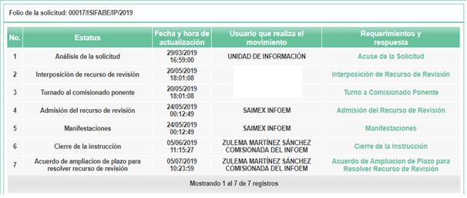
TERCERO. Del recurso de revisión.

Inconforme con la falta de respuesta por parte del Sujeto Obligado, la ahora Recurrente en fecha veinte de mayo de dos mil diecinueve, interpuso el recurso de revisión, el cual fue registrado en el sistema electrónico con el expediente número 04415/INFOEM/IP/RR/2019, en el cual aduce, las siguientes manifestaciones:

Acto Impugnado:
“Sin respuesta a mi solicitud de información.”(Sic).

Razones o Motivos de Inconformidad:
“Sin respuesta a mi solicitud de información” (Sic)

CUARTO. Del turno del recurso de revisión.
Medio de impugnación que le fue turnado a la Comisionada Zulema Martínez Sánchez, por medio del sistema electrónico, en términos del arábigo 185 fracción I de la Ley de Transparencia y Acceso a la información Pública del Estado de México y Municipios, del cual recayó acuerdo de admisión en fecha veinticuatro de mayo de la presente anualidad, determinándose en él, un plazo de siete días para que las partes manifestaran lo que a su derecho corresponda en términos del numeral ya citado.

QUINTO. De la etapa de manifestaciones y/o alegatos.
Así, una vez transcurrido el término legal referido se destaca que tanto el Sujeto Obligado como la Recurrente no emitieron manifestaciones, como se muestra a continuación:
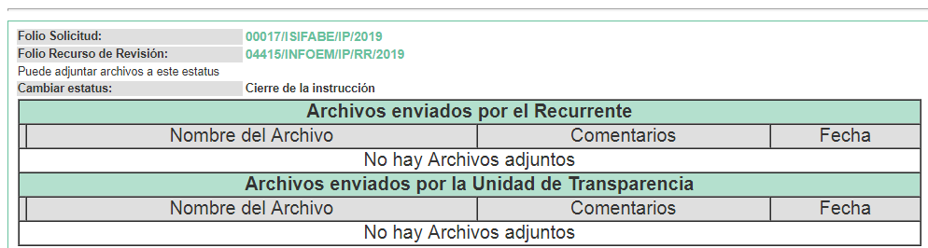

Del cierre de instrucción.
Así, una vez transcurrido el término legal, se decreta el cierre de instrucción en fecha cinco de junio de dos mil diecinueve, en términos del artículo 185 Fracción VI de la Ley de Transparencia y Acceso a la Información Pública del Estado de México y Municipios, iniciando el término legal para dictar resolución definitiva del asunto.

De la ampliación para emitir resolución del recurso de revisión.
En fecha cinco de julio de dos mil diecinueve, se remitió a las partes el acuerdo de ampliación del plazo para resolver el presente recurso de revisión en términos del artículo 181 de la Ley de Transparencia y Acceso a la Información Pública del Estado de México y Municipios.

C O N S I D E R A N D O

PRIMERO. De la competencia.
Este Instituto de Transparencia, Acceso a la Información Pública y Protección de Datos Personales del Estado de México y Municipios, es competente para conocer y resolver el presente recurso de revisión interpuesto por el ciudadano, conforme a lo dispuesto en los artículos 6, apartado A, fracción IV de la Constitución Política de los Estados Unidos Mexicanos, 5, párrafos vigésimo segundo, vigésimo tercero y vigésimo cuarto fracción IV de la Constitución Política del Estado Libre y Soberano de México, 1, 2 fracción II, 13, 29, 36 fracciones II y III, 176, 178, 179 fracción VII y XI, 181 párrafo tercero, 182, 185, 188 y 194 de la Ley de Transparencia y Acceso a la Información Pública del Estado de México y Municipios, 9, fracciones I y XXIV y 11 del Reglamento Interior del Instituto de Transparencia, Acceso a la Información Pública y Protección de Datos Personales del Estado de México y Municipios.

SEGUNDO. De los alcances del Recurso de Revisión.
Anterior a todo debe destacarse que el recurso de revisión tiene el fin y alcance que señalan los numerales 176, 179 fracciones VII y XI, 181 párrafo cuarto, 194 y 195 y demás aplicables de la Ley de Transparencia y Acceso a la Información Pública del Estado de México y Municipios vigente y será analizado conforme a las actuaciones que obren en el expediente electrónico con la finalidad de reparar cualquier posible afectación al derecho de acceso a la información pública y garantizando el principio rector de máxima publicidad.

TERCERO. Del estudio de las causas de improcedencia.
El estudio de las causas de improcedencia que se hagan valer por las partes o que se advierta de oficio por este Resolutor debe ser objeto de análisis previo al estudio de fondo del asunto ya que el estudio de los presupuestos procesales sobre el inicio o trámite de un proceso genera eficacia jurídica de las resoluciones, más aún que se trata de una figura procesal adoptada en la ley de la materia la cual impide su estudio y resolución cuando una vez admitido el recurso de revisión se advierta una causa de improcedencia que permita sobreseer el recurso de revisión sin estudiar el fondo del asunto; circunstancias anteriores que no son incompatibles con el derecho de acceso a la justicia, ya que éste no se coarta por regular causas de improcedencia y sobreseimiento con tales fines.

IMPROCEDENCIA Y SOBRESEIMIENTO EN EL JUICIO DE AMPARO. LAS CAUSAS PREVISTAS EN LOS ARTÍCULOS 73 Y 74 DE LA LEY DE LA MATERIA, RESPECTIVAMENTE, NO SON INCOMPATIBLES CON EL ARTÍCULO 25.1 DE LA CONVENCIÓN AMERICANA SOBRE DERECHOS HUMANOS.
Del examen de compatibilidad de los artículos 73 y 74 de la Ley de Amparo con el artículo 25.1 de la Convención Americana sobre Derechos Humanos no se advierte que el derecho interno desatienda los estándares que pretenden proteger los derechos humanos en dicho tratado, por regular causas de improcedencia y sobreseimiento que impiden abordar el estudio de fondo del asunto en el juicio de amparo, en virtud de que el propósito de condicionar el acceso a los tribunales para evitar un sobrecargo de casos sin mérito, es en sí legítimo, por lo que esa compatibilidad, en cuanto a los requisitos para la admisibilidad de los recursos dependerá, en principio, de los siguientes criterios: no pueden ser irracionales ni de tal naturaleza que despojen al derecho de su esencia, ni discriminatorios y, en el caso, la razonabilidad de esas causas se justifica por la viabilidad de que una eventual sentencia concesoria tenga un ámbito de protección concreto y no entre en conflicto con el orden jurídico, no son de tal naturaleza que despojen al derecho de su esencia ni tampoco son discriminatorias, pues no existe alguna condicionante para su aplicabilidad, en función de cuestiones personales o particulares del quejoso. Por tanto, las indicadas causas de improcedencia y sobreseimiento no son incompatibles con el citado precepto 25.1, pues no impiden decidir sencilla, rápida y efectivamente sobre los derechos fundamentales reclamados como violados dentro del juicio de garantías.

Por lo que una vez que se analizó el expediente en estudio se cae en la cuenta de que no se actualiza ninguna de las casuales a continuación transcritas:

“Artículo 191. El recurso será desechado por improcedente cuando:
I. Sea extemporáneo por haber transcurrido el plazo establecido en la presente Ley, a partir de la respuesta;
II. Se esté tramitando ante el Poder Judicial de la Federación algún recurso o medio de defensa interpuesto por el recurrente;
III. No actualice alguno de los supuestos previstos en la presente Ley;
IV. No se haya desahogado la prevención en los términos establecidos en la presente Ley;
V. Se impugne la veracidad de la información proporcionada;
VI. Se trate de una consulta, o trámite en específico; y
VII. El recurrente amplíe su solicitud en el recurso de revisión, únicamente respecto de los nuevos contenidos.”

Ya que no fue interpuesto de forma extemporánea, no se está tramitando ante el Poder Judicial Federal, no es una consulta, o trámite en específico, ni tampoco se advierte que el recurrente amplíe su solicitud en el recurso de revisión, por lo que al no existir causas de improcedencia invocadas por las partes ni advertidas de oficio.

Así las cosas, al no existir causas de improcedencia invocadas por las partes ni advertidas de oficio por este Resolutor, se procede al análisis del fondo de los asuntos en los siguientes términos.

CUARTO. Del estudio y resolución del asunto.
Ahora bien, se procede al análisis del presente recurso, así como al contenido íntegro de las actuaciones que obran en el expediente electrónico, para así estar en posibilidad este Órgano Colegiado de dictar el fallo correspondiente conforme a derecho, tomando en consideración los elementos aportados por las partes y apegándose en todo momento al principio de máxima publicidad consagrado en nuestra Constitución Federal, Local y demás leyes aplicables en la materia, así como en los tratados internacionales en los que el Estado Mexicano sea parte, en concordancia con el artículo 8 de la Ley de Transparencia local.

Primeramente debemos señalar que de la consulta al sistema SAIMEX no se advierte registro alguno que contenga respuesta a la solicitud de información por parte del Sujeto Obligado.
En ese sentido, la Ley de Transparencia y Acceso a la Información Pública del Estado de México y Municipios, ha consagrado expresamente el derecho que tiene el particular de presentar en cualquier momento el recurso de revisión, acompañando el documento con el que presentó su solicitud, que en este caso es la constancia que obra en el SAIMEX; tal como se desprende de su artículo 178, segundo párrafo, que dice:
“Artículo 178
A falta de respuesta del sujeto obligado, dentro de los plazos establecidos en esta Ley, a una solicitud de acceso a la información pública, el recurso podrá ser interpuesto en cualquier momento, acompañado con el documento que pruebe la fecha en que se presentó la solicitud.”
(Énfasis añadido)

Lo anterior es así, en el entendido de que la negativa ficta constituye una presunción legal, que sostiene que donde no hubo respuesta por parte del Sujeto Obligado existe una resolución de rechazo ante la solicitud del ciudadano; ya que efectivamente, dicha figura se encuentra íntimamente vinculada con el Derecho de Petición, consagrado en nuestra Carta Magna, es por ello que constituye un instrumento que garantiza la posibilidad de defensa del particular en contra de la incertidumbre jurídica y que tiende a realizar ese Estado de Derecho en el que, el particular, tiene siempre una vía de defensa en contra de los actos autoritarios que le perjudican.

En tal tesitura, en el derecho de acceso a la información pública, la figura de la negativa ficta brinda al ciudadano la oportunidad de inconformarse en los casos en que estime violentado su derecho; permitiendo a este Instituto cumplir los principios por los cuales la misma ley se rige que atienden a la simplicidad y rapidez al acceso a la información, por lo tanto antes de que se actualice un recurso extemporáneo, se actualiza la omisión del Sujeto Obligado de dar respuesta, por lo que este Órgano Garante, en aras de privilegiar el principio de máxima publicidad deberá dar entrada al estudio del fondo del recurso interpuesto en dichos casos y no optar por el desechamiento del mismo.

Conforme a ello y a efecto de no limitar el derecho de acceso a la información y concederle una protección más eficaz al solicitante para inconformarse de la falta de respuesta del Sujeto Obligado, éste tiene la posibilidad de impugnar dicha omisión en cualquier tiempo mediante el recurso de revisión y con ello satisfacer su pretensión; postura que ha sido adoptada por este Órgano Garante mediante criterio número 001-15, aprobado por unanimidad por este Pleno; criterio que establece:

“CRITERIO 0001-15 NEGATIVA FICTA. PLAZO PARA INTERPONER EL RECURSO DE REVISIÓN TRATÁNDOSE DE. El artículo 48, párrafo tercero de la Ley de Transparencia y Acceso a la Información Pública del Estado de México y Municipios establece que, cuando no se entregue la respuesta a la solicitud dentro del plazo de 15 días establecidos en el artículo 46 de la Ley de la materia, se entenderá por negada la solicitud y podrá interponerse el recurso correspondiente. Por su parte, el artículo 72 del mismo ordenamiento legal establece el plazo de 15 días para interponer el recurso de revisión a partir del día siguiente al que tuvo conocimiento de la respuesta recaída a su solicitud, sin que se establezca excepción alguna tratándose de una falta de respuesta del sujeto obligado. Así, entonces, resulta evidente que, al no emitirse respuesta dentro del plazo establecido, se genera la ficción legal de una respuesta en sentido negativo; en el entendido de que el plazo para impugnar esa negativa podrá ser en cualquier tiempo y hasta en tanto no se dicte resolución expresa; es decir, mientras no haya respuesta por parte del Sujeto Obligado, momento a partir del cual deberá computarse el plazo previsto en el artículo 72 de la citada Ley.”
En tal sentido primeramente debemos mencionar que para tener por satisfecho el derecho de acceso a la información pública implica que cualquier persona conozca la información contenida en los documentos que se encuentren en los archivos de los Sujetos Obligados.

Así que la obligación de acceso a la información se tendrá por cumplida cuando el solicitante tenga a su disposición la información requerida, o cuando realice su consulta en el lugar que ésta se localice, conforme a los artículos 3 fracción XI, XII 4, 12 y 24 último párrafo de la Ley de Transparencia y Acceso a la Información Pública del Estado de México y Municipios:

“Artículo 3. Para los efectos de la presente Ley se entenderá por:
…
XI. Documento: Los expedientes, reportes, estudios, actas, resoluciones, oficios, correspondencia, acuerdos, directivas, directrices, circulares, contratos, convenios, instructivos, notas, memorandos, estadísticas o bien, cualquier otro registro que documente el ejercicio de las facultades, funciones y competencias de los sujetos obligados, sus servidores públicos e integrantes, sin importar su fuente o fecha de elaboración. Los documentos podrán estar en cualquier medio, sea escrito, impreso, sonoro, visual, electrónico, informático u holográfico;
XII. Documento electrónico: Al soporte escrito con caracteres alfanuméricos, archivo de imagen, video, audio o cualquier otro formato tecnológicamente disponible, que contenga información en lenguaje natural o convencional, intercambiado por medios electrónicos, con el que sea posible dar constancia de un hecho y que esté signado con la firma electrónica avanzada y/o en el que se encuentre plasmado el sello electrónico;
…
Artículo 4. El derecho humano de acceso a la información pública es la prerrogativa de las personas para buscar, difundir, investigar, recabar, recibir y solicitar información pública, sin necesidad de acreditar personalidad ni interés jurídico.
Toda la información generada, obtenida, adquirida, transformada, administrada o en posesión de los sujetos obligados es pública y accesible de manera permanente a cualquier persona, en los términos y condiciones que se establezcan en los tratados internacionales de los que el Estado mexicano sea parte, en la Ley General, la presente Ley y demás disposiciones de la materia, privilegiando el principio de máxima publicidad de la información. Solo podrá ser clasificada excepcionalmente como reservada temporalmente por razones de interés público, en los términos de las causas legítimas y estrictamente necesarias previstas por esta Ley.
Los sujetos obligados deben poner en práctica, políticas y programas de acceso a la información que se apeguen a criterios de publicidad, veracidad, oportunidad, precisión y suficiencia en beneficio de los solicitantes.
Artículo 12. Quienes generen, recopilen, administren, manejen, procesen, archiven o conserven información pública serán responsables de la misma en los términos de las disposiciones jurídicas aplicables.
Los sujetos obligados sólo proporcionarán la información pública que se les requiera y que obre en sus archivos y en el estado en que ésta se encuentre. La obligación de proporcionar información no comprende el procesamiento de la misma, ni el presentarla conforme al interés del solicitante; no estarán obligados a generarla, resumirla, efectuar cálculos o practicar investigaciones.
…
Artículo 24. Para el cumplimiento de los objetivos de esta Ley, los sujetos obligados deberán cumplir con las siguientes obligaciones, según corresponda, de acuerdo a su naturaleza:
...
IX. Fomentar el uso de tecnologías de la información para garantizar la transparencia, el derecho de acceso a la información y la accesibilidad a éstos;
…
XI. Dar acceso a la información pública que le sea requerida, en los términos de la Ley General, esta Ley y demás disposiciones jurídicas aplicables;
…
En la administración, gestión y custodia de los archivos de información pública, los sujetos obligados, los servidores públicos habilitados y los servidores públicos en general, se ajustarán a lo establecido por la normatividad aplicable.
Los sujetos obligados solo proporcionarán la información pública que generen, administren o posean en el ejercicio de sus atribuciones.

Por lo que el ejercicio del derecho de acceso a la información pública es la prerrogativa de las personas para buscar, difundir, investigar, recabar, recibir y solicitar información pública, sin necesidad de acreditar personalidad ni interés jurídico.

Así como en la obligación de los sujetos obligados a permitir el acceso a su información, es decir, otorgar el acceso a la información que se haya solicitado y que obre en sus archivos tal y como fue generado el documento, por lo que no tienen la obligación de procesarla, resumirla, efectuar cálculos o practicar investigaciones.

Acotado lo anterior, nuestro estudio versará en determinar si el Sujeto obligado cuenta con las atribuciones de generar, poseer o administrar la información solicitada.

De acuerdo a la Ley de Fiscalización Superior del Estado de México, establece en su artículo 32 que los Presidentes Municipales deberán presentar ante la Legislatura las cuentas públicas del ejercicio inmediato anterior a más tardar el quince de marzo de cada año.

Así mismo debemos analizar lo que establece el artículo 352 del Código Financiero del Estado de México y Municipios, que a la letra señala:

Artículo 352
“…La cuenta pública se constituye por la información económica, patrimonial, presupuestal, programática, cualitativa y cuantitativa que muestre los resultados de la ejecución de la Ley de Ingresos y del Presupuesto de Egresos.

La Secretaría y las Tesorerías, proporcionarán la información complementaria requerida por el Órgano Superior de Fiscalización del Estado de México para el análisis y evaluación de la cuenta pública…”

Por su parte la Ley de Fiscalización Superior del Estado de México en su artículo 32, señala:

Artículo 32.-…
“…Los Presidentes Municipales presentarán a la Legislatura las cuentas públicas anuales de sus respectivos municipios, del ejercicio fiscal inmediato anterior, dentro de los quince primeros días del mes de marzo de cada año; asimismo…"
Las cuentas públicas deberán presentarse conforme a lo establecido en la Ley General de Contabilidad Gubernamental, Ley de Disciplina Financiera delas Entidades Federativas y los Municipios y demás disposiciones aplicables
…”

Bajo ese tenor es de señalar que la información que sea proporcionada al órgano Superior de Fiscalización es utilizada para el cumplimiento de las atribuciones de revisión y fiscalización conferidas, por lo tanto la Cuenta Pública Municipal 2018 se constituye por la información económica, patrimonial, presupuestaria, programática, cualitativa y cuantitativa que muestre los resultados de la ejecución de la Ley de Ingresos y del Presupuesto de Egresos.

En este sentido, existen los lineamientos para la elaboración y presentación de la cuenta pública municipal 2018, en donde encontramos los documentos que son entregados al Órgano Superior de Fiscalización con la información correspondiente a la cuenta pública de cada año, para el caso que nos ocupa el solicitante requiere conocer los datos en relación a impuestos, derechos, productos, aportaciones para mejoras, aprovechamientos, participaciones federales, aportaciones (desglosando, FORTAMUN, FISM y otras aportaciones federales), otros ingresos federales, participaciones estatales, aportaciones estatales (desglosando FEFOM y otras, aportaciones estatales), otros ingresos estatales, ingresos por inversiones financieras, ingresos provenientes de financiamiento y otros ingresos y beneficios varios, para tal efecto encontramos el estado analítico de ingresos y el estado analítico de ingresos integrado, en donde podemos encontrar la siguiente información:

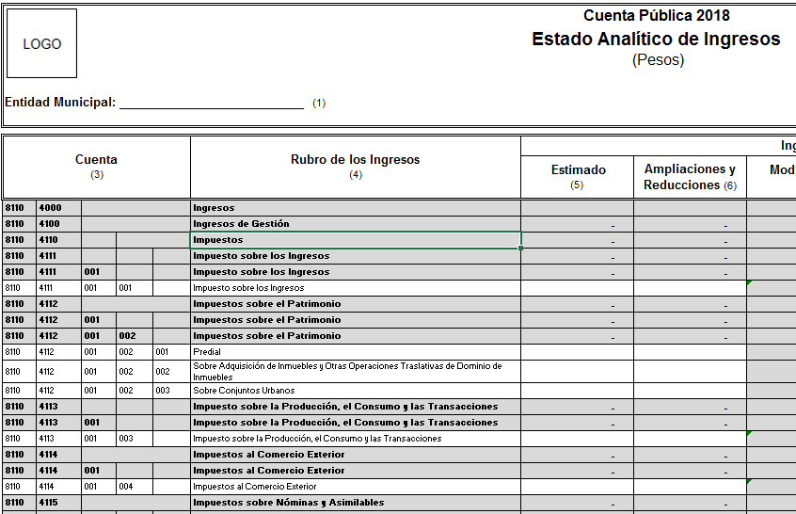
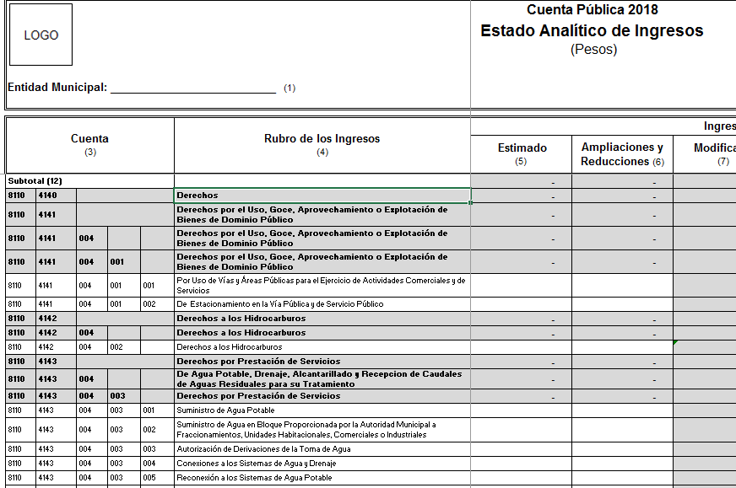

En este formato se da a conocer en forma periódica y confiable el comportamiento de los ingresos públicos, asimismo muestra la distribución de los ingresos del ente público de acuerdo con los distintos grados de desagregación que presenta el clasificador por rubros de ingresos y el avance que se registra en el devengado y recaudación de cada cuenta que forma parte de ellos a una fecha determinada, en este formato se muestran los ingresos por nombre de específico de la cuenta que genera el ingreso, considerando la partida que le corresponde, es importante mencionar que en este formato se muestra el Ingreso Estimado, el cual corresponde al importe anual aprobado en la Ley de Ingresos para cada cuenta, la columna correspondiente a las ampliaciones y reducciones se muestra el monto de las ampliaciones (signo positivo) o disminuciones (signo negativo) que se dieron durante el ejercicio, por lo que hace a la columna del ingreso modificado, este refleja la asignación presupuestaria en lo relativo en la Ley de Ingresos que resulta de incorporar en su caso, las modificaciones al ingreso estimado, previstas en la Ley de Ingresos, en la columna de Ingreso Devengado, se plasma la información correspondiente a lo que existe jurídicamente como el derecho de cobro de los impuestos, cuotas y aportaciones de seguridad social, contribuciones de mejoras, derechos, productos, aprovechamientos, financiamientos internos y externos, así como de la venta de bienes y servicios, además de participaciones, aportaciones, recursos, convenios, y otros ingresos por parte de los entes públicos, en la columna correspondiente a Ingreso Recaudado, en esta se refleja el cobro en efectivo o cualquier otro medio de pago de impuestos, cuotas y aportaciones de seguridad social, contribuciones de mejoras, derechos, productos, aprovechamientos, financiamientos internos y externos; así como de la venta de bienes y servicios, además de participaciones, aportaciones, recursos convenidos, y otros ingresos por parte de los entes públicos, así también se muestra un apartado denominado total de partidas en donde se anota la sumatoria de los subtotales correspondiente a las partidas de ingresos

Ahora bien existe un formato denominado Estado analítico de ingresos integrado en donde se muestra la integración de cada concepto correspondiente al Ingreso Recaudado del Ayuntamiento, y todas las áreas descentralizadas, en donde se puede observar más específico la información solicitada por el Recurrente.

En síntesis los formatos; Estado analítico de Ingresos y estado analítico de ingresos integrado, contienen la información solicitada por el particular respecto del punto uno de la solicitud de información.
En relación al segundo punto de la solicitud de información, el recurrente requirió las cifras reportadas de los siguientes rubros 1000 Servicios Personales, 2000 Materiales y Suministros, 3000 Servicios Generales, 4000 Transferencias, 5000 Bienes Mueble e Inmuebles, 6000 Obra Pública, 7000 Inversiones, 8000. Participaciones y Aportaciones y 9000 Deuda Pública, dicha información puede ser consultada en el mismo reporte de la cuenta pública en los formatos Estado Analítico del Ejercicio del presupuesto de Egresos clasificación por objeto del gasto (capitulo y concepto) y el Estado Analítico del Ejercicio del Presupuesto de Egresos Integrado.
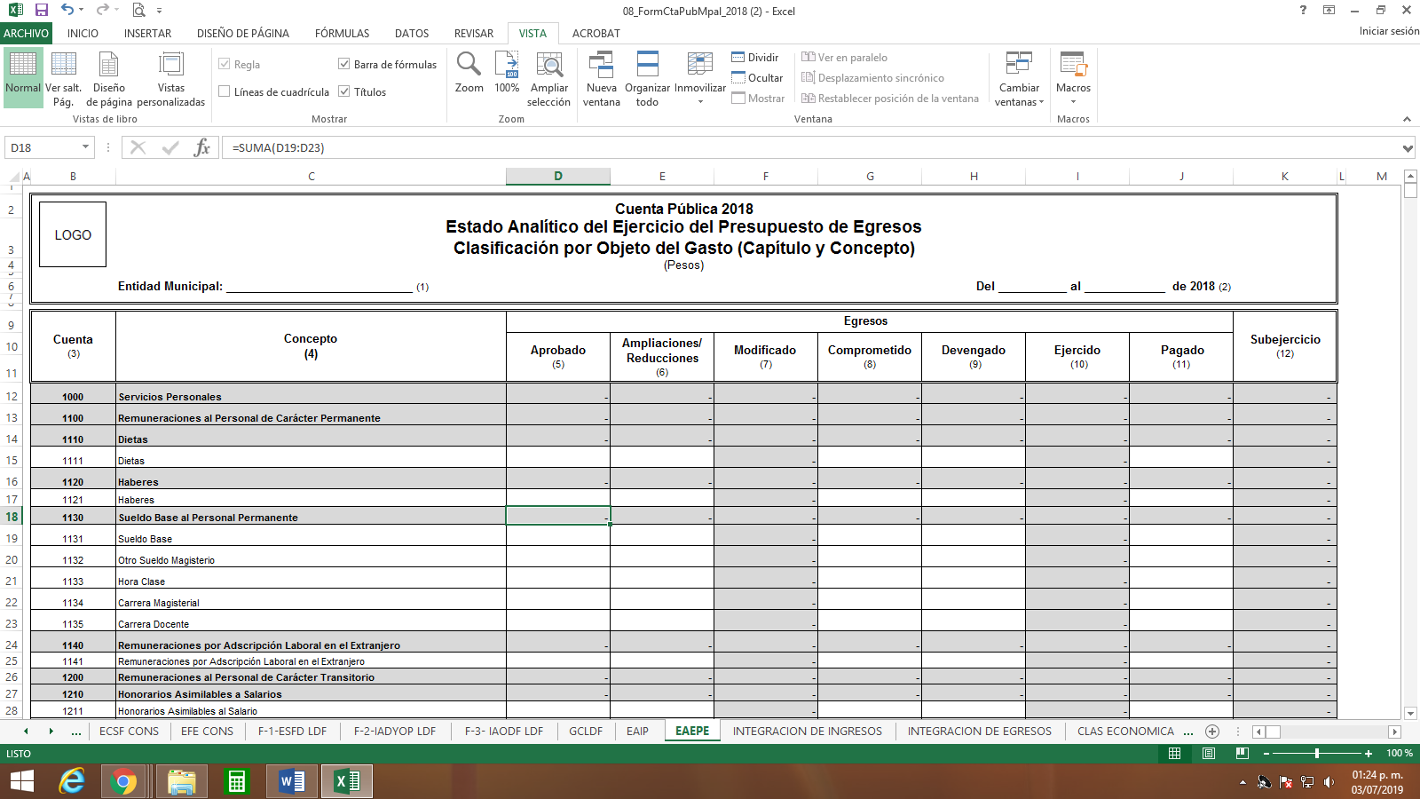
En ambos formatos se puede observar que se realiza el seguimiento del ejercicio de los egresos presupuestarios, este formato debe mostrar a una fecha determinada del ejercicio del presupuesto de egresos, los movimientos y la situación de cada cuenta de las distintas clasificaciones que conforman la clave presupuestaria, de acuerdo con los diferentes grados de desagregación de las mismas que se requieran, y para cada uno de los momentos contables de los egresos establecidos por la Ley General de Contabilidad Gubernamental, el mismo formato muestra el egreso Aprobado: el cual refleja las asignaciones presupuestarias anuales según lo establecido en el Decreto de Presupuesto de Egresos, es decir el monto del presupuesto anual que se aprueba ejercer a la entidad municipal en el rubro de ampliaciones/reducciones se muestra el importe en pesos de las ampliaciones (signo positivo) o disminuciones (signo negativo) presupuestarias que se realizaron durante el ejercicio, en la columna del egreso modificado se refleja las asignaciones presupuestarias que resultan de incorporar las adecuaciones presupuestarias al gasto aprobado, por lo que respecta al egreso comprometido, este refleja la aprobación por autoridad competente de un acto
administrativo, u otro instrumento jurídico que formaliza una relación jurídica con terceros para la adquisición de bienes y servicios o ejecución de obras, en la columna de egreso devengado, se refleja el reconocimiento de una obligación de pago a favor de terceros por la recepción de conformidad de bienes, servicios y obras oportunamente contratados; así como de las obligaciones que derivan de tratados, leyes, decretos, resoluciones y sentencias definitivas, el concepto de egreso ejercido, muestra el importe ejercido durante el año por cada partida, que resulta de la suma del comprometido, devengado y pagado y por último la columna con el nombre de egreso pagado, muestra la cancelación total o parcial de las obligaciones de pago, que se concreta mediante el desembolso de efectivo o cualquier otro medio de pago.
Respecto del punto tres de la solicitud de información el cual se refiere al Estado de Situación Financiera al treinta y uno de diciembre de dos dieciocho, dentro de los mismos formatos que se entregan en el reporte de la cuenta pública encontramos el Estado de situación financiera comparativo, mismo que se muestra a continuación:
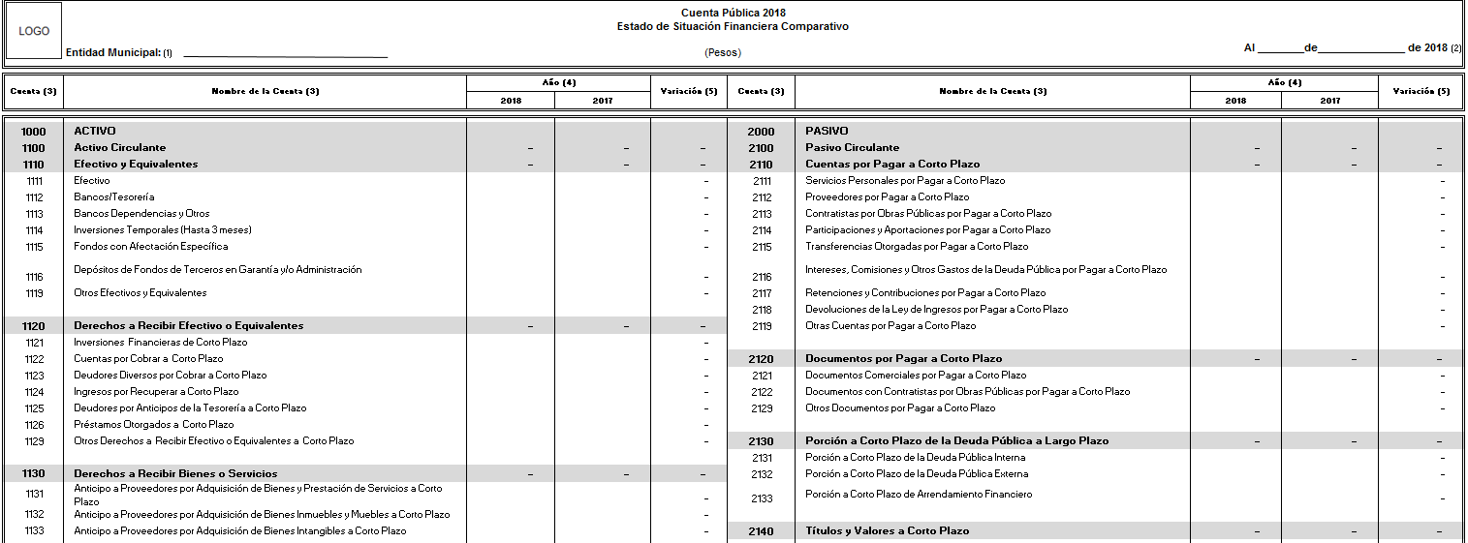
Este formato muestra la información relativa a los recursos y obligaciones del ente público a una fecha determinada en donde se muestra el detalle del saldo final que afectan las cuentas contables respecto del todo el ejercicio dos mil dieciocho.

Es necesario señalar que con los formatos antes señalados, se advierte que el Sujeto Obligado ya genero la información y la entrego al ente fiscalizador, conviene citar lo que establece el artículo 341 del Código Financiero del Estado de México, el cual menciona:
Artículo 341.- Se entenderá por cuenta pública el informe que rinda anualmente el Gobernador a la Legislatura, respecto de los resultados y la situación financiera del ejercicio fiscal inmediato anterior, y tratándose de los Municipios el informe que rinda el presidente municipal. Dichos documentos contarán de la máxima publicidad y será información pública de oficio que deberá difundirse en la página electrónica oficial del Gobierno del Estado y de los Municipios, respectivamente, una vez que se haya entregado a la Legislatura.
Es así como queda establecido que la cuenta pública la rinde el Presidente Municipal y esta será pública de oficio misma que debe difundirse en la página oficial del Sujeto Obligado una vez que se haya entregado a la legislatura, respecto del plazo para la entrega de la documentación al Órgano Superior de Fiscalización, este será de acuerdo al artículo 32, en donde se menciona que dentro de los primeros quince das del mes de marzo de cada años, es decir a más tardar el quince de marzo de dos mil dieciocho fecha en que deberá publicarse en la página oficial del Sujeto Obligado.

Ahora bien por lo que respecta al cuarto punto de la solicitud de información, el cual versa en: ingresos del Ayuntamiento presupuestados para el ejercicio 2019, según el siguiente desglose: impuestos, derechos, productos, aportaciones para mejoras, aprovechamientos, participaciones federales, aportaciones (desglosando FORTAMUN, FISM y otras aportaciones federales), otros ingresos federales, participaciones estatales, aportaciones estatales (desglosando FEFOM y otras aportaciones estatales), otros ingresos estatales, ingresos por inversiones financieras, ingresos provenientes de financiamiento y otros ingresos y beneficios varios, respecto de esta información se puede encontrar en el Presupuesto de Egresos para el Ejercicio Fiscal 2019 siendo este un documento integral que contempla una serie de formatos y documentación que es realizado en la etapa de planeación, programación y presupuestario municipal bajo los lineamientos que para tales fines establece el Órgano Superior de Fiscalización del Estado de México (OSFEM) y de manera complementaria la Secretaría de Finanzas, esta última emite para tales efectos el Manual para la Planeación, Programación y Presupuesto Municipal para el Ejercicio Fiscal 2019, publicado en la “Gaceta de Gobierno” de fecha seis de noviembre de dos mil dieciocho y que es visible en el siguiente enlace: http://legislacion.edomex.gob.mx/sites/legislacion.edomex.gob.mx/files/files/pdf/gct/2018/nov065.pdf.

Por su parte el Código Financiero del Estado de México y Municipios, conceptualiza al Presupuesto de Egresos Municipal como el instrumento jurídico, de política económica y de política de gasto, que aprueba el Cabildo, conforme a la propuesta que presenta el C. Presidente Municipal, en el cual se establece el ejercicio, control y evaluación del gasto público de las Dependencias Administrativas y Organismos Municipales Descentralizados, a través de los programas derivados del Plan de Desarrollo Municipal, durante el ejercicio fiscal correspondiente.

El Código Financiero del Estado de México y Municipios establece en su artículo 302 que para el caso de los municipios, el Presidente Municipal presentará al Ayuntamiento a más tardar el veinte de diciembre, el Proyecto del Presupuesto de Egresos.

Así mismo el artículo 304 dispone que la presentación del Proyecto de Presupuesto de Egresos, a nivel municipal, deberá incluir, entre otras cosas lo siguiente:
…
VII. Estimaciones de egresos, por cada una de sus fuentes, agrupados de la siguiente forma:
1.- Clasificación Programática a nivel de programas presupuestarios y proyectos.
2.- Clasificación Administrativa.
3.- Clasificación Económica.

En este sentido la composición del Presupuesto de egresos contempla diversos formatos dentro de los que encontramos los siguientes PbRM-01a Programa Anual Dimensión Administrativa del Gasto, PbRM-01b Programa Anual Descripción del Programa Presupuestario, PbRM-01c Programa Anual de Metas de actividad por Proyecto, PbRM-01d Ficha técnica de diseño de indicadores estratégicos o de gestión, PbRM-01e Matriz de indicadores para resultados por programa presupuestario y dependencia general, PbRM-02a Calendarización de Metas de actividad por Proyecto, PbRM-03a Presupuesto de Ingresos Detallado, PbRM-03b Caratula de Presupuesto de Ingresos, PbRM-04a Presupuesto de Egresos Detallado, PbRM-04b Presupuesto de Egresos por Objeto del Gasto, PbRM-04c Presupuesto de Egresos Global Calendarizado, PbRM-04d Caratula de Presupuesto de Egresos, PbRM-05 Tabulador de Sueldos, PbRM-06 Programa Anual de Adquisiciones, PbRM-07 Programa Anual de Obra y PbRM-07b Programa Anual de Obra (Reparaciones y Mantenimiento)

En este sentido el formato que colmaría la información requerida es el PbRM 03a Presupuesto de Ingresos detallado o bien el formato PbRM 03b denominada Caratula de Presupuesto de Ingresos, en estos formatos Se anotará la clave del concepto conforme a la Ley de Ingresos de los Municipios del Estado de México, para el ejercicio fiscal correspondiente, el cual se debe requisitar identificando conceptos globales y cuentas que integren estos conceptos, es decir de lo general a lo particular, los cuales se insertan a continuación:

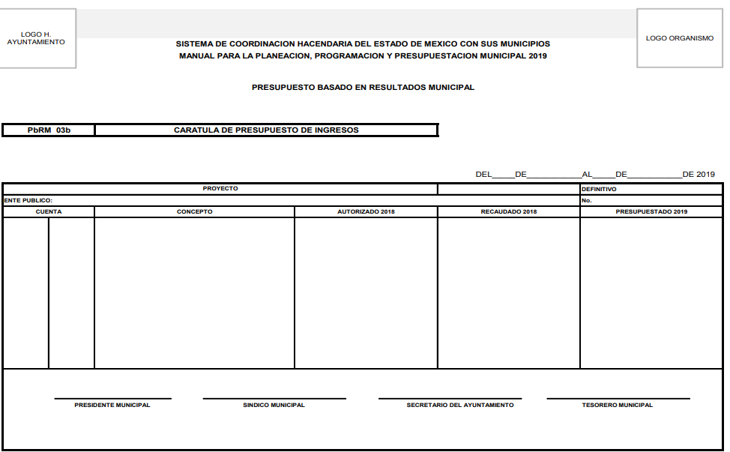
Por lo que respecta al quinto punto el cual se refiere a los egresos presupuestados para 2019, desglosados por los siguientes conceptos: 1000 Servicios Personales, 2000 Materiales y Suministros, 3000 Servicios Generales, 4000 Transferencias, 5000 Bienes Mueble e Inmuebles, 6000 Obra Pública, 7000 Inversiones 8000 Participaciones y Aportaciones y 9000 Deuda Pública, dicha información puede colmarse con el formato
Presupuesto de Egresos Detallado (PbRM-04a). Este formato deberá registrar los proyectos por partida de gasto, identificando los montos por Partida Específica, Partida Genérica, Concepto y Capítulo del Gasto, de cada proyecto a nivel de Dependencia General y Auxiliar.

De conformidad con el Manual antes citado, los proyectos por partida de gasto, identificando los montos por Partida Específica, Partida Genérica, Concepto y Capitulo de Gasto de cada proyecto a nivel Dependencia General y Auxiliar, se ejemplifican en el siguiente formato:
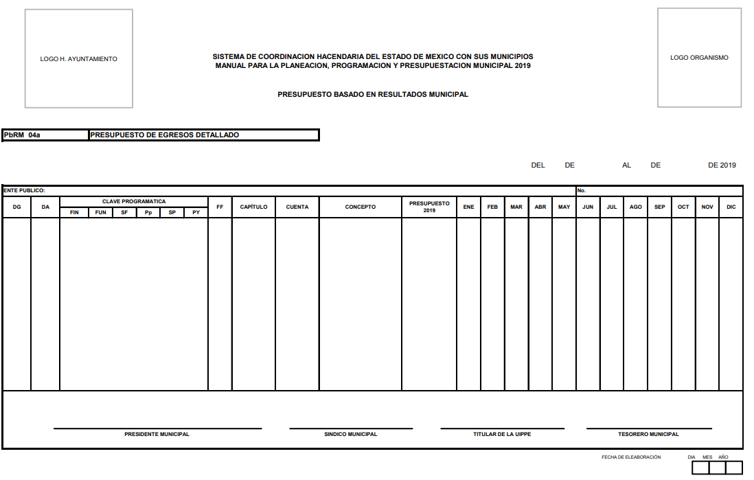
Asimismo se advierte que el formato en cita pudiera ser el documento que satisfaga la información solicitada por el Recurrente, ya que contiene el Presupuesto de Egresos destinado a cada una de las Dependencias y Autoridades Auxiliares, en donde se especifica el capítulo del gasto a que se refiere, es decir el recurrente mencionó que requiere el presupuesto por capítulo del gasto y el formato contiene una columna especifica que se refiere al capítulo el cual se refiere a la clave numérica que tiene cada capítulo, concepto, partida genérica y partida específica del gasto que tiene el clasificador por objeto de gasto vigente.

- Vista al Órgano de Control Interno

Es necesario resaltar que el recurso de revisión previsto en la Ley de la materia no es el medio para investigar y en su caso, sancionar a servidores públicos por la omisión de la entrega de información pública o en la atención a solicitudes de información; sin embargo, dados los planteamientos que se formularon al presentarse el recurso de revisión, se dará vista al área competente para que en ejercicio de sus atribuciones realice las investigaciones pertinentes por las omisiones detectadas atribuibles al Sujeto Obligado.

Por ello, es conveniente señalar la fracción X, del artículo 36, de la Ley de Transparencia y Acceso a la Información Pública del Estado de México y Municipios, que establece:

“Artículo 36. El Instituto tendrá, en el ámbito de su competencia, las siguientes atribuciones:
…
X. Hacer del conocimiento del órgano de control interno o equivalente de cada Sujeto Obligado las infracciones a esta Ley;
…”

Asimismo, este Pleno hará del conocimiento del órgano de control de este Instituto de las infracciones en que el Sujeto Obligado incurrió, toda vez que la naturaleza de investigar y sancionar corresponde a un ente distinto a éste a través de un procedimiento diferente al recurso de revisión, lo cual se encuentra previsto en la Ley de Transparencia Acceso a la Información Pública del Estado de México y Municipios específicamente en sus artículos 190, 222 y 223 que señalan lo siguiente:

“Artículo 190. Cuando el Instituto determine durante la sustanciación del recurso de revisión que pudo haberse incurrido en una probable responsabilidad por el incumplimiento a las obligaciones previstas en esta Ley y las demás disposiciones jurídicas aplicables en la materia, deberá hacerlo del conocimiento del órgano de control interno de la instancia competente para que éste inicie, en su caso, el procedimiento de responsabilidad respectivo, cuyo resultado deberá de ser informado al Instituto.

Artículo 222. Son causas de responsabilidad administrativa de los servidores públicos de los sujetos obligados, por incumplimiento de las obligaciones establecidas en la materia de la presente Ley, las siguientes:
…
I. Cualquier acto u omisión que provoque la suspensión o deficiencia en la atención de las solicitudes de información;
II. La falta de respuesta a las solicitudes de información en los plazos señalados en la normatividad aplicable;
…
Artículo 223. El Instituto dará vista a la Contraloría Interna y Órgano de Control y Vigilancia en términos de la Ley de Responsabilidades de los Servidores Públicos del Estado y Municipios, para que determine el grado de responsabilidad de quienes incumplan con las obligaciones de la presente Ley.”

Finalmente y en mérito de lo expuesto en líneas anteriores, resultan fundados los motivos de inconformidad vertidos por el Recurrente, por ello con fundamento en el artículo 186 fracción IV de la Ley de Transparencia y Acceso a la Información Pública del Estado de México y Municipios, se ORDENA atienda la solicitud de información 00017/ISIFABE/IP/2019, que ha sido materia del presente fallo.

Por lo antes expuesto y fundado.

SE RESUELVE

PRIMERO. Resultan fundadas las razones o motivos de inconformidad hechos valer por el Recurrente en términos del considerando cuarto de la presente resolución.

SEGUNDO. Se ordena al Sujeto Obligado, atienda la solicitud de información número 00017/ISIFABE/IP/2019, en términos del considerando cuarto de esta resolución y haga entrega vía SAIMEX, en formato PDF o en el formato en el que genere, lo siguiente:

- Estado Analítico de Ingresos del ejercicio 2018.
- Estado Analítico del Ejercicio del presupuesto de Egresos clasificación por objeto del gasto (capitulo y concepto) del ejercicio 2018.
- Estado de situación financiera comparativo del ejercicio 2018.
- Presupuesto de Ingresos detallado del ejercicio 2019.
- Presupuesto de Egresos Detallado del ejercicio 2019.

TERCERO. Notifíquese la presente resolución vía SAIMEX, al Titular de la Unidad de Transparencia del Sujeto Obligado, para que en los términos previstos en los artículos 186, último párrafo y 189 párrafo segundo de la Ley de Transparencia y Acceso a la Información Pública del Estado de México y Municipios, dé cumplimiento a lo ordenado dentro del plazo de diez días hábiles, e informe a este Instituto en un plazo de tres días hábiles siguientes sobre el cumplimiento dado a la presente resolución tal y como lo disponen los artículos 198 y 199 de la citada ley.

CUARTO. Notifíquese a la Recurrente la presente resolución vía SAIMEX; y hágase de su conocimiento, que podrá impugnarla vía Juicio de Amparo en los términos de las leyes aplicables, de conformidad con lo establecido en el artículo 196 de la Ley de Transparencia y Acceso a la Información Pública del Estado de México y Municipios.

QUINTO. Gírese oficio al Titular de la Contraloría Interna y Órgano de Control y Vigilancia de este Instituto, de conformidad con el artículo 190 de la Ley de Transparencia y Acceso a la Información Pública del Estado de México y Municipios determine lo conducente, en términos del considerando cuarto de la presente resolución.

ASÍ LO RESUELVE, POR UNANIMIDAD DE VOTOS, EL PLENO DEL INSTITUTO DE TRANSPARENCIA, ACCESO A LA INFORMACIÓN PÚBLICA Y PROTECCIÓN DE DATOS PERSONALES DEL ESTADO DE MÉXICO Y MUNICIPIOS, CONFORMADO POR LOS COMISIONADOS ZULEMA MARTÍNEZ SÁNCHEZ, EVA ABAID YAPUR (AUSENCIA JUSTIFICADA), JOSÉ GUADALUPE LUNA HERNÁNDEZ, JAVIER MARTÍNEZ CRUZ Y LUIS GUSTAVO PARRA NORIEGA, EN LA VIGÉSIMA OCTAVA SESIÓN ORDINARIA CELEBRADA EL SIETE DE AGOSTO DE DOS MIL DIECINUEVE, ANTE EL SECRETARIO TÉCNICO DEL PLENO, ALEXIS TAPIA RAMÍREZ. -------------------------------------------------------------------------------------------------------------------------------------------------------------------------------------------------------------------------------------------------------------------------------------------------------------------------------------------------------------------------------------------------------------------------------------------------------------------------------------------------------------------------------------

Zulema Martínez Sánchez
Comisionada Presidenta
(Rúbrica).

José Guadalupe Luna Hernández
Comisionado
(Rúbrica).

Eva Abaid Yapur
Comisionada
(Ausencia Justificada).

Luis Gustavo Parra Noriega
Comisionado
(Rúbrica).

Javier Martínez Cruz
Comisionado
(Rúbrica).

Alexis Tapia Ramírez
Secretario Técnico del Pleno
(Rúbrica).

Esta hoja corresponde a la resolución de fecha siete de agosto de dos mil diecinueve, emitida en el recurso de revisión 04415/INFOEM/IP/RR/2019.
OSAM/BPAC

Publicado en el Periódico Oficial del Estado Libre y Soberano de México “Gaceta del Gobierno”, el veintitrés de abril de dos mil quince.
Artículo 32.- El Gobernador del Estado, por conducto del titular de la dependencia competente, presentará a la Legislatura la cuenta pública del Gobierno del Estado del ejercicio fiscal inmediato anterior, a más tardar el treinta de abril de cada año. Los Presidentes Municipales presentarán a la Legislatura las cuentas públicas anuales de sus respectivos municipios, del ejercicio fiscal inmediato anterior, dentro de los quince primeros días del mes de marzo de cada año; asimismo, los informes mensuales los deberán presentar dentro de los veinte días posteriores al término del mes correspondiente. Las cuentas públicas deberán presentarse conforme a lo establecido en la Ley General de Contabilidad Gubernamental, Ley de Disciplina Financiera delas Entidades Federativas y los Municipios y demás disposiciones aplicables.
Artículo 32.- - El Gobernador del Estado, por conducto del titular de la dependencia competente, presentará a la Legislatura la cuenta pública del Gobierno del Estado del ejercicio fiscal inmediato anterior, a más tardar el treinta de abril de cada año. Los Presidentes Municipales presentarán a la Legislatura las cuentas públicas anuales de sus respectivos municipios, del ejercicio fiscal inmediato anterior, dentro de los quince primeros días del mes de marzo de cada año; asimismo, los informes mensuales los deberán presentar dentro de los veinte días posteriores al término del mes correspondiente.

